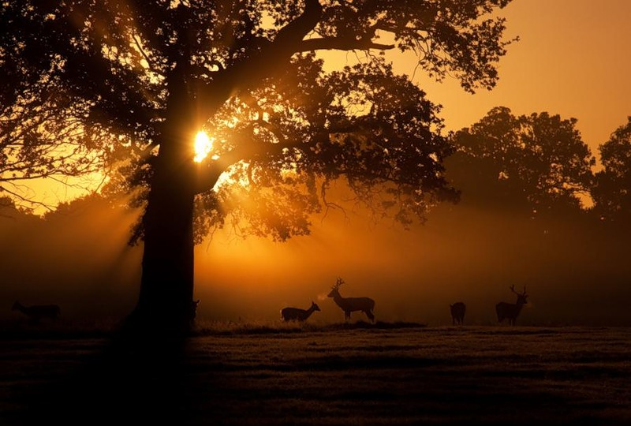
Aurores enchanteresses.

Le soleil rosit l'horizon pour dire un beau bonjour,
Il nous enjôle chaque jour de son tendre amour,
Lumière et chaleur sont douceur pour le cœur.
Dans son écharpe déployée, il fait chanter les couleurs,
Il joue parmi les nuages qui obstruent son chemin,
Il fraye des subtils passages à ses rayons coquins
En faisant danser la lumière dans le brouillard
Et déposer parmi la nature son teint blafard.
Dans sa progression, il sème de l'or flamboyant,
Allume divinement le firmament de tons envoûtants.
La campagne s'emparadise chaque petit matin
Au sourire de l'astre d'amour dans le lointain
Et lorsqu'il se place derrière des arbres dénudés,
Il dessine les ombres des squelettes entrelacées.
Sur l'eau immobile, il peint la nature d'or et de gris,
Il lèche les cimes montagneuses de sa clarté jaunie.
Oiseaux et animaux s'éveillent à la vie,
Le soleil semble être leur réveil favori.
Marie Laborde.

